ДОХОДИ, РАЗХОДИ И ПОТРЕБЛЕНИЕ НА ДОМАКИНСТВАТА ПРЕЗ
ЧЕТВЪРТОТО ТРИМЕСЕЧИЕ НА 2022 ГОДИНА

Доходи на домакинствата

Тримесечният общ доход средно на лице от домакинство през четвъртото тримесечие на 2022 г. е 2 426 лв. и нараства с 19.1% спрямо същото тримесечие на 2021 година.
В структурата на общия доход с най-висок относителен дял е доходът от работна заплата (52.2%), следван от доходите от пенсии (35.6%) и от самостоятелна заетост (4.6%). Спрямо четвъртото тримесечие на 2021 г. относителният дял на дохода от работна заплата намалява с 3.5 процентни пункта, а на доходите от самостоятелна заетост - с 0.3 процентни пункта. Делът на доходите от пенсии нараства с 4.3 процентни пункта.

Фиг. 1. Структура на общия доход на домакинство през
четвъртото тримесечие на 2021 и 2022 година
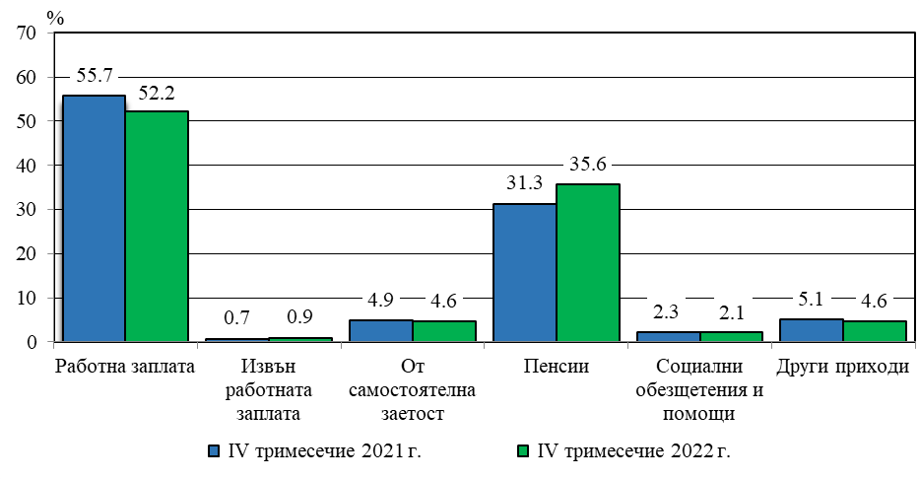
В номинално изражение през четвъртото тримесечие на 2022 г. в сравнение със същото тримесечие на 2021 г. доходите средно на лице от домакинство по източници на доход се променят, както следва:
- Доходът от работна заплата нараства от 1 135 на 1 267 лв. (с 11.7%);
- Доходът от самостоятелна заетост се увеличава от 100 на 111 лв. (с 10.7%);
- Доходите от пенсии се увеличават от 637 на 865 лв. (с 35.8%);
- Доходите от социални обезщетения и помощи нарастват от 46 на 51 лв. (с 11.0%).

През четвъртото тримесечие на 2022 г. относителният дял на паричния доход на домакинствата в общия доход е 99.3%, а делът на дохода от натура - 0.7%.

Разходи на домакинствата

Тримесечният общ разход средно на лице от домакинство през четвъртото тримесечие на 2022 г. е 2 259 лв. и се увеличава с 19.9% спрямо същото тримесечие на 2021 година.
В структурата на общия разход с най-голям относителен дял са разходите за храна и безалкохолни напитки (31.2%), следвани от разходите за жилище (17.7%), данъци и социални осигуровки (11.8%) и транспорт и съобщения (11.2%).

Фиг. 2. Структура на общия разход на домакинство през
четвъртото тримесечие на 2021 и 2022 година
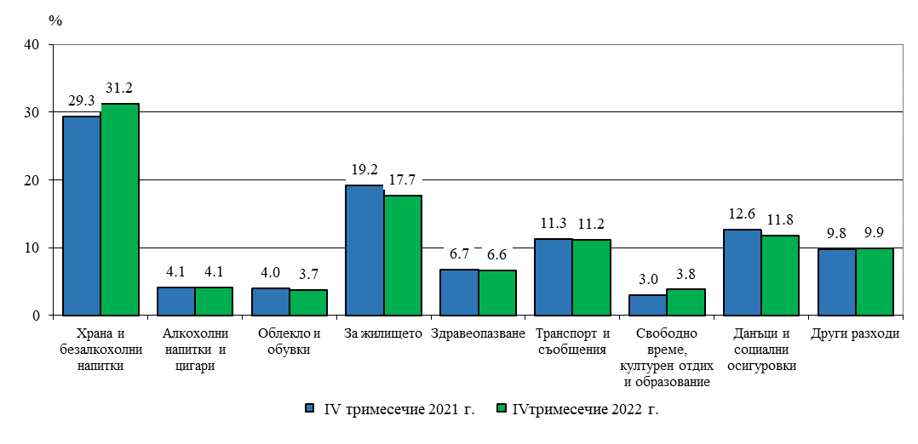
Спрямо четвъртото тримесечие на 2021 г. относителният дял на разходите за храна и безалкохолни напитки нараства с 1.9 процентни пункта, а на разходите за свободно време, културен отдих и образование - с 0.8 процентни пункта. Делът на разходите за жилище намалява с 1.5 процентни пункта, а на разходите за данъци и социални осигуровки - с 0.8 процентни пункта.
Като абсолютни стойности през четвъртото тримесечие на 2022 г. в сравнение със същото тримесечие на 2021 г. средно на лице от домакинство разходите по видове се променят, както следва:
- Разходите за храна и безалкохолни напитки нарастват от 552 на 705 лв. (с 27.8%);
- Разходите за алкохолни напитки и цигари се увеличават от 78 на 92 лв. (с 18.0%);
- Разходите за облекло и обувки нарастват от 76 на 84 лв. (с 10.4%);
- Разходите за жилище (вода, електроенергия, отопление, обзавеждане и поддържане на дома) се увеличават от 362 на 400 лв. (с 10.6%);
- Разходите за здравеопазване нарастват от 126 на 149 лв. (с 18.4%);
- Разходите за транспорт и съобщения нарастват от 213 на 254 лв. (с 19.0%);
- Разходите за свободно време, културен отдих и образование се увеличават от 56 на
87 лв. (с 54.1%);
- Разходите за данъци и социални осигуровки се увеличават от 238 на 267 лв. (с 12.2%).

Потребление на домакинствата

Потреблението на повечето основни хранителни продукти средно на лице от домакинство намалява през четвъртото тримесечие на 2022 г. в сравнение със същото тримесечие на 2021 година.
Най-голямо е намалението в потреблението на хляб и тестени изделия - от 19.6 на 18.9 кг, на месо - от 10.1 на 9.6 кг, и на плодове - от 13.3 на 12.8 килограма.
Увеличава се потреблението на зеленчуци - от 16.6 на 17.1 кг, и на месни произведения - от 3.9 на 4.1 килограма.
Без промяна остава потреблението на кисело мляко, сирене и зрял фасул.
Фиг. 3. Потребление на основни хранителни продукти средно на лице от
домакинство през четвъртото тримесечие на 2021 и 2022 година
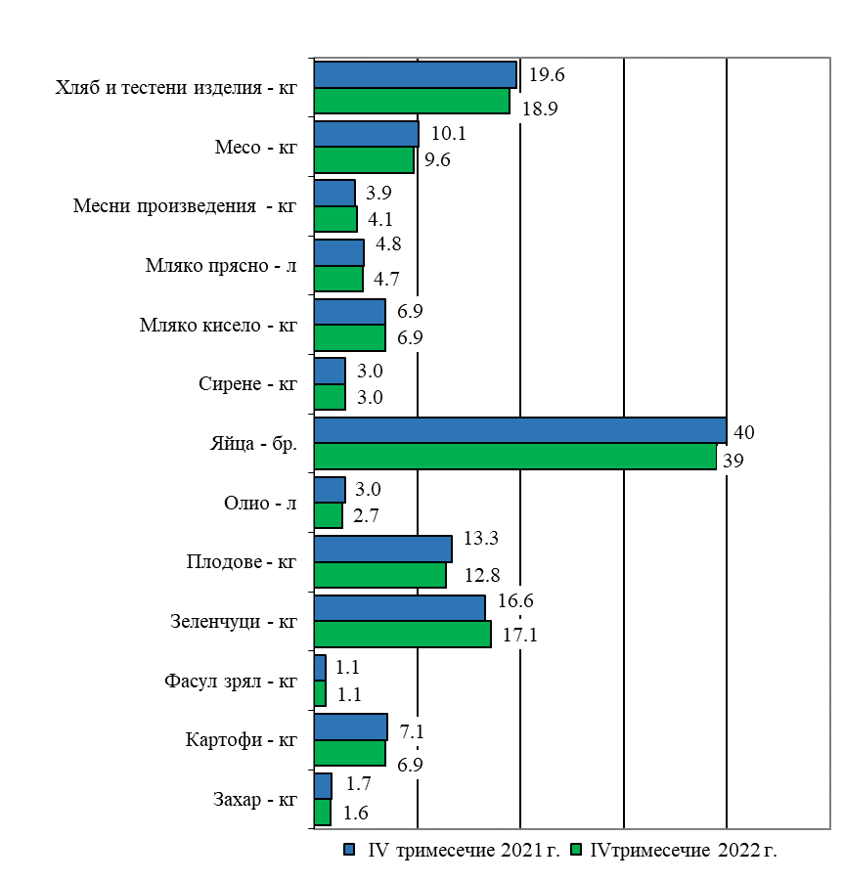

Методологични бележки

Данните са получени от тримесечното Наблюдение на домакинските бюджети. Наблюдението е репрезентативно, като се използва случайна извадка от 3 060 домакинства.
Обикновено домакинство образуват две или повече лица, които живеят в едно жилище или в част от жилище, хранят се заедно и имат общ бюджет, независимо от това дали имат роднински връзки помежду си. Домакинство е и едно лице, което живее самостоятелно, храни се отделно и има свой отделен бюджет.
Колективните домакинства не са обект на изучаване на домакинските бюджети.
Основните показатели за доходите, разходите и потреблението се оценяват тримесечно и годишно и се представят под формата на средни величини и относителни дялове.
Доходите на домакинствата в пари и натура включват доходите на всички членове на домакинството от работна заплата, пенсии, самостоятелна заетост, обезщетения за безработни, социални помощи и други. Включват се и други доходи, общи за домакинството, като регулярни или еднократни трансфери от други домакинства и продажби на имущество.
Разходите на домакинствата включват разходите за храна, напитки, тютюневи изделия, жилище (вода, електроенергия, отопление, обзавеждане и поддържане), транспорт, съобщения, здравеопазване, данъци, социални осигуровки и други.
Потреблението средно на лице от домакинство представлява количествата консумирани хранителни продукти и напитки при домашни условия и не включва консумацията в заведения за обществено хранене.
Подробна информация за Наблюдението на домакинските бюджети и резултатите от него са публикувани на сайта на НСИ (http://www.nsi.bg) в рубриката „Доходи, разходи и потребление на домакинствата“ и Информационната система ИНФОСТАТ.

Приложение

Таблица 1

Общ доход на домакинствата по източници на доходи през
четвъртото тримесечие на 2021 и 2022 година

 | Четвърто тримесечие 2021 |  |  | Четвърто тримесечие 2022
Източници | струк-тура - % | средно на домакин-ство - лв. | средно на лице - лв. | струк-тура - % | средно на домакин-ство - лв. | средно на лице - лв.
Общ доход | 100.0 | 4209.34 | 2036.61 | 100.0 | 4963.78 | 2426.46
Брутен общ доход | 96.4 | 4058.45 | 1963.60 | 97.3 | 4829.09 | 2360.62
Работна заплата | 55.7 | 2344.93 | 1134.55 | 52.2 | 2592.24 | 1267.17
Извън работната заплата | 0.7 | 29.78 | 14.41 | 0.9 | 46.20 | 22.58
От самостоятелна заетост | 4.9 | 206.47 | 99.90 | 4.6 | 226.16 | 110.56
От собственост | 0.7 | 29.06 | 14.06 | 0.8 | 37.96 | 18.55
Пенсии | 31.3 | 1315.66 | 636.56 | 35.6 | 1768.59 | 864.55
Обезщетения за безработни | 0.3 | 11.26 | 5.45 | 0.3 | 16.19 | 7.92
Семейни добавки за деца | 0.8 | 33.38 | 16.15 | 0.8 | 37.91 | 18.53
Други социални помощи | 1.2 | 49.52 | 23.96 | 1.0 | 49.39 | 24.14
Регулярни трансфери от други домакинства | 0.9 | 38.39 | 18.58 | 1.1 | 54.46 | 26.62
Приходи от продажби | 0.2 | 6.84 | 3.31 | 0.1 | 5.43 | 2.65
Други приходи | 3.4 | 144.05 | 69.69 | 2.6 | 129.25 | 63.18
Изтеглени спестявания | x | 198.13 | 95.86 | x | 199.51 | 97.53
Заеми и кредити | x | 24.32 | 11.77 | x | 14.94 | 7.30

Таблица 2

Общ разход на домакинствата по групи разходи през
четвъртото тримесечие на 2021 и 2022 година

Групи разходи | Четвърто тримесечие 2021 |  |  | Четвърто тримесечие 2022
Групи разходи | струк-тура - % | средно на домакин-ство - лв. | средно на лице - лв. | струк-тура - % | средно на домакин-ство - лв. | средно на лице - лв.
Общ разход | 100.0 | 3895.39 | 1884.71 | 100.0 | 4622.00 | 2259.38
Потребителски общ разход | 81.9 | 3188.46 | 1542.68 | 82.5 | 3812.00 | 1863.43
Храна и безалкохолни напитки | 29.3 | 1139.94 | 551.54 | 31.2 | 1442.10 | 704.95
Алкохолни напитки и тютюневи изделия | 4.1 | 161.33 | 78.06 | 4.1 | 188.43 | 92.11
Облекло и обувки | 4.0 | 156.73 | 75.83 | 3.7 | 171.20 | 83.69
Жилища, вода, електроенергия и горива | 14.4 | 559.01 | 270.47 | 13.0 | 601.34 | 293.95
Жилищно обзавеждане и поддържане на дома | 4.8 | 188.59 | 91.25 | 4.7 | 217.12 | 106.14
Здравеопазване | 6.7 | 259.80 | 125.70 | 6.6 | 304.41 | 148.81
Транспорт | 7.0 | 273.25 | 132.21 | 7.1 | 328.68 | 160.67
Съобщения | 4.3 | 167.24 | 80.91 | 4.1 | 190.22 | 92.99
Свободно време, културен отдих и образование | 3.0 | 116.16 | 56.20 | 3.8 | 177.13 | 86.59
Разнообразни стоки и услуги | 4.3 | 166.41 | 80.51 | 4.1 | 191.36 | 93.54
Данъци | 5.2 | 202.52 | 97.99 | 4.8 | 220.86 | 107.96
Социални осигуровки | 7.4 | 289.09 | 139.87 | 7.0 | 325.25 | 158.99
Регулярни трансфери към други домакинства | 0.9 | 34.52 | 16.70 | 0.9 | 42.06 | 20.56
Други разходи | 4.6 | 180.79 | 87.47 | 4.8 | 221.82 | 108.43
Влог | x | 257.07 | 124.39 | x | 361.70 | 176.81
Изплатен дълг и даден заем | x | 77.03 | 37.27 | x | 75.61 | 36.96

